Министерство образования и науки Российской Федерации

Севастопольский государственный университет

Институт информационных технологий

Кафедра ИС

# ОТЧЁТ

по лабораторной работе №2

ИССЛЕДОВАНИЕ ВРЕМЕННЫХ И СПЕКТРАЛЬНЫХ ХАРАКТЕРИСТИК СИГНАЛОВ ПЕРЕДАЧИ ДАННЫХ

Выполнил:

ст. гр. ИС/б-21-2-о

Мовенко К. М.

Проверил:

Кротов К. В.

Севастополь

2024

# ЦЕЛЬ РАБОТЫ

Углубить теоретические сведения о временных и спектральных характеристиках сигналов передачи данных и провести экспериментальное исследование этих характеристик. Приобретение практических навыков измерения временных и спектральных параметров немодулированных и модулированных сигналов.

# ЗАДАНИЕ

1. Составить схему для исследования временных и спектральных характеристик немодулированных сигналов вида 1:2; 1:4; 1:9, передаваемых со скоростью (*i*+1)1000 Бод (*i* − номер варианта). Измерить скорость передачи сигналов, скважность и частоту импульсов;
2. Составить схемы формирования АМ-, ЧМ- и ФМ-сигналов;
3. Снять осциллограммы информационного и модулированного АМ-, ЧМ- и ФМ-сигналов и измерить временные параметры сигналов вида 1:2; 1:4; 1:9, передаваемых со скоростью (*i*+1)1000 Бод. Частота несущей для АМ (*i*+1)10000 Гц, нижняя частота при ЧМ равна (*i*+1)1000 Гц, а верхняя частота в 2 раза выше нижней. Исследовать форму ФМ-сигналов при скачках фазы 90о, 180о и 270о;
4. Измерить частоты и амплитуды спектральных компонентов модулированных и информационного сигналов;
5. Исследовать изменение вида и параметров модулированных сигналов и их спектральных компонентов в зависимости от параметров модуляции, в частности, при α = 4, 6, 8 и при увеличении скорости манипуляции в 2 раза, а также при увеличении несущей при АМ и средней при ЧМ вдвое;

# ХОД РАБОТЫ

Были составлена схема формирования и исследования АМ-сигналов   
(рисунок 2).

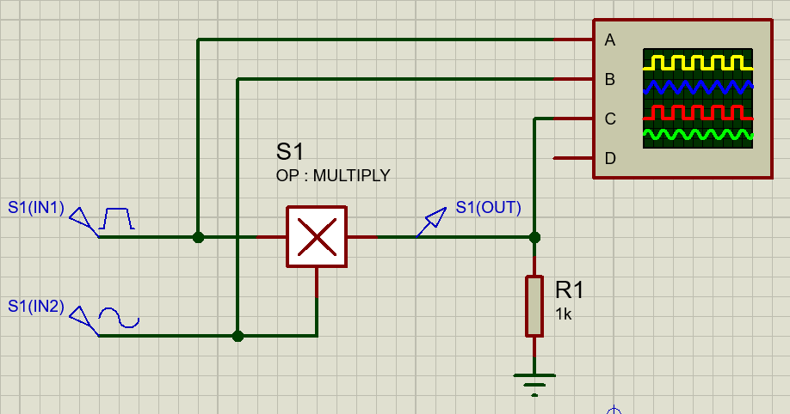

Рисунок 2 – Схема амплитудного модулятора

Номер варианта – 6. По нему были вычислена частота несущего сигнала для амплитудной модуляции . Скорость передачи равна 7 кБод.

Для всех значений скважности , указанных в задании, была рассчитана частота немодулированного сигнала:

Были сняты осциллограммы входных и выходных сигналов амплитудного модулятора при информационных сигналах вида 1:2; 1:4; 1:9. Для каждого вида выведен спектр, полученный с помощью преобразования Фурье.

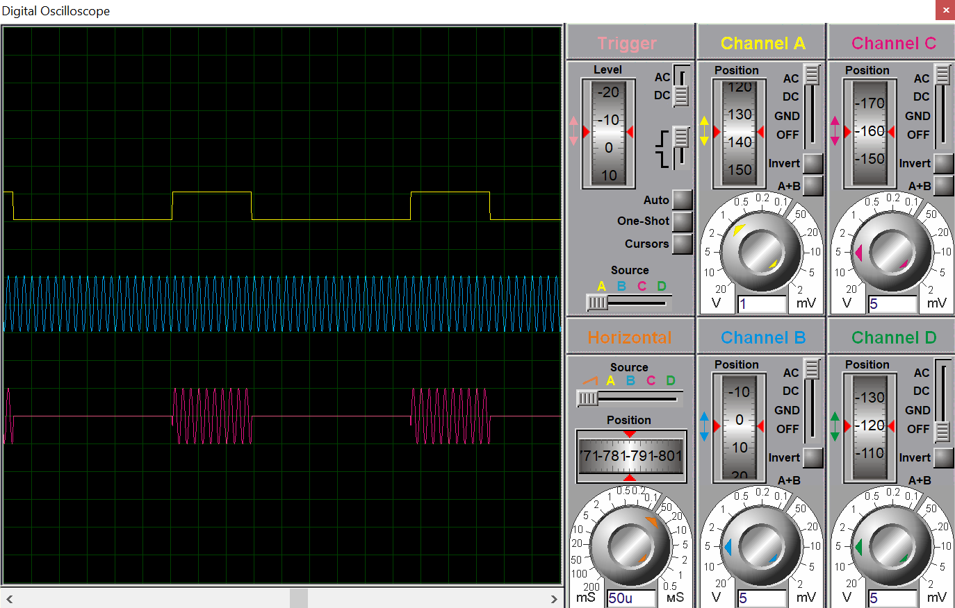

Рисунок 3 − Осциллограмма АМ-сигнала вида 1:2

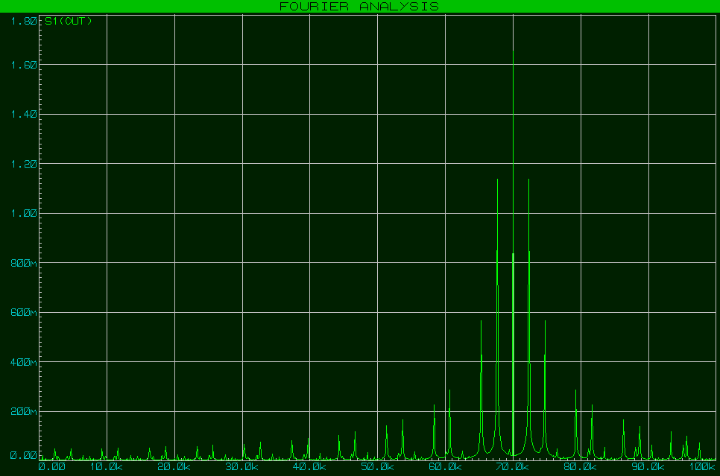

Рисунок 4 − Спектр АМ-сигнала вида 1:2

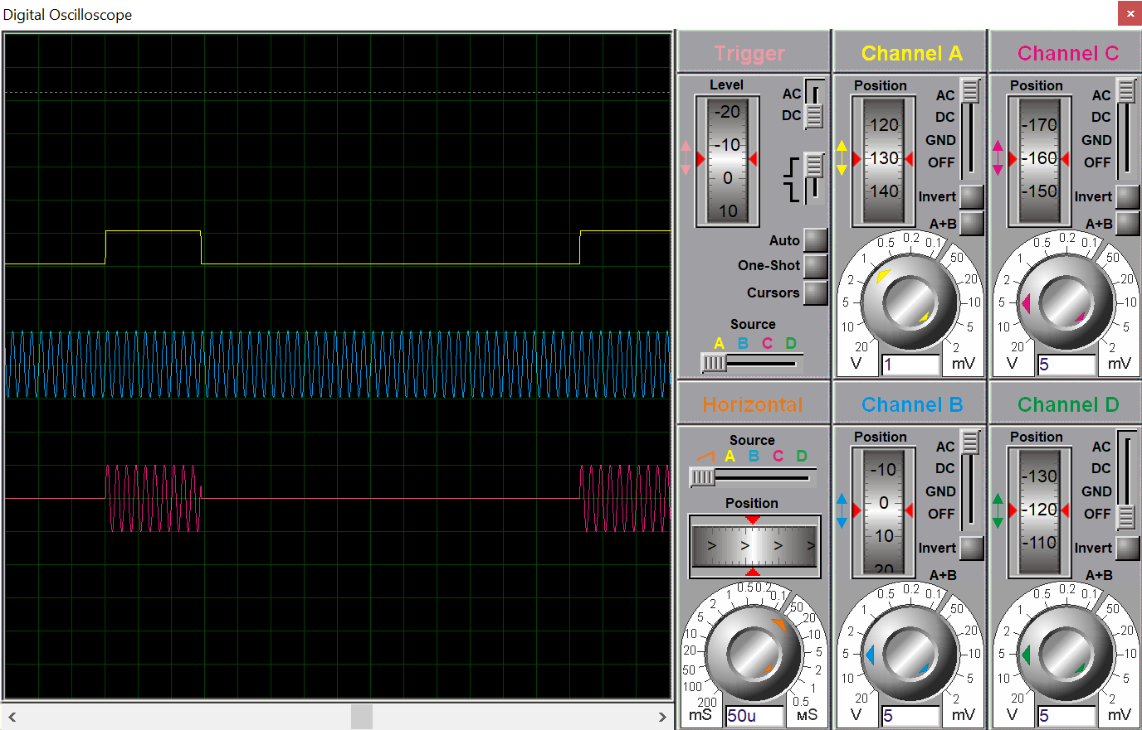

Рисунок 5 − Осциллограмма АМ-сигнала вида 1:4

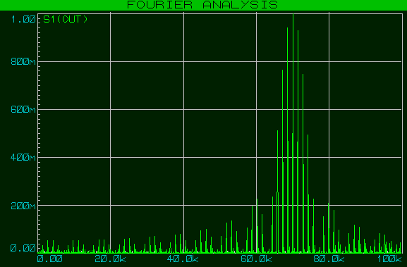

Рисунок 6 − Спектр АМ-сигнала вида 1:4

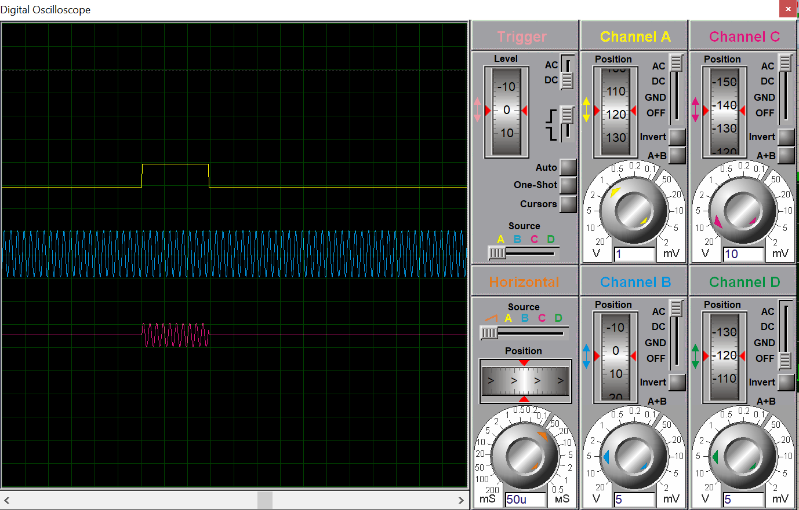

Рисунок 7 − Осциллограмма АМ-сигнала вида 1:9

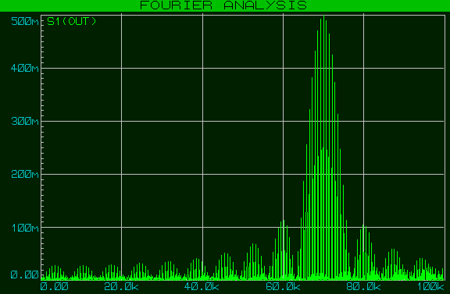

Рисунок 8 − Спектр АМ-сигнала вида 1:9

Были составлена схема формирования и исследования ЧМ-сигналов   
(рисунок 9).

Нижняя частота ЧМ по варианту равна 7 кГц, а верхняя − 14 кГц. Скорость манипуляции равна 7000 Бод. Частоты немодулированных сигналов при различной скважности вычислены ранее.

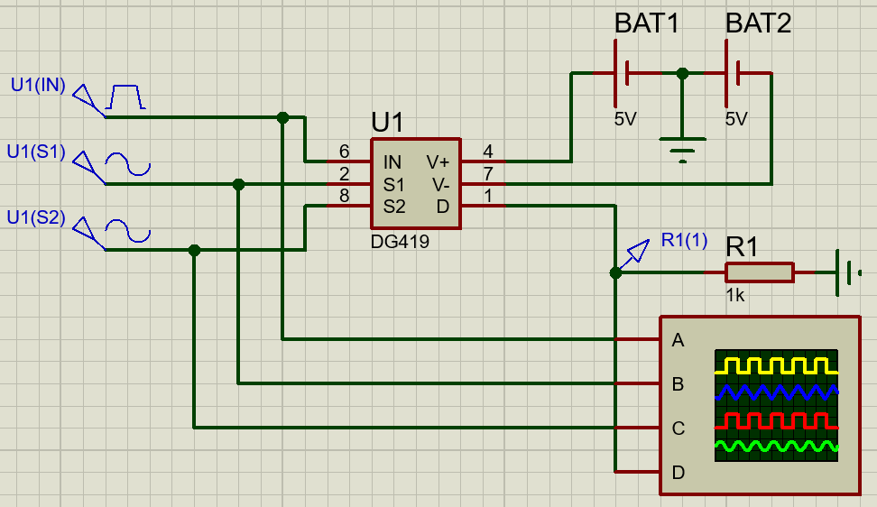

Рисунок 9 – Схема частотного модулятора

Были сняты осциллограммы информационного и модулированного ЧМ-сигналов различных видов и выведены их спектры.

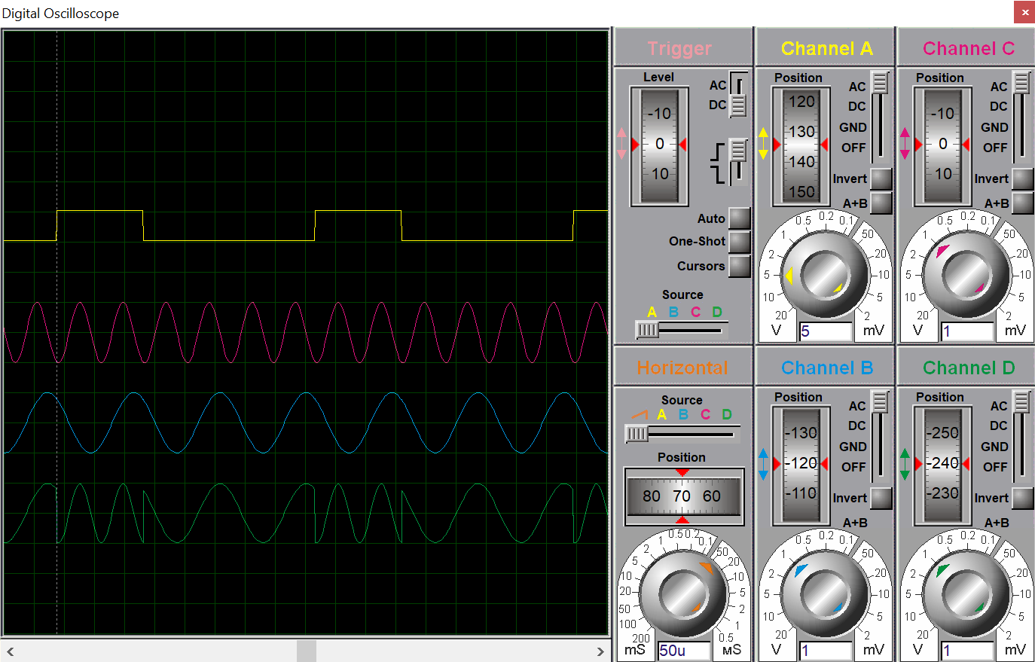

Рисунок 10 − Осциллограмма ЧМ-сигнала вида 1:2

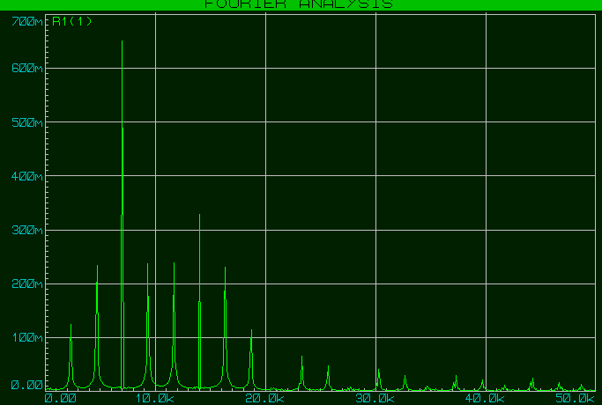

Рисунок 11 − Спектр ЧМ-сигнала вида 1:2

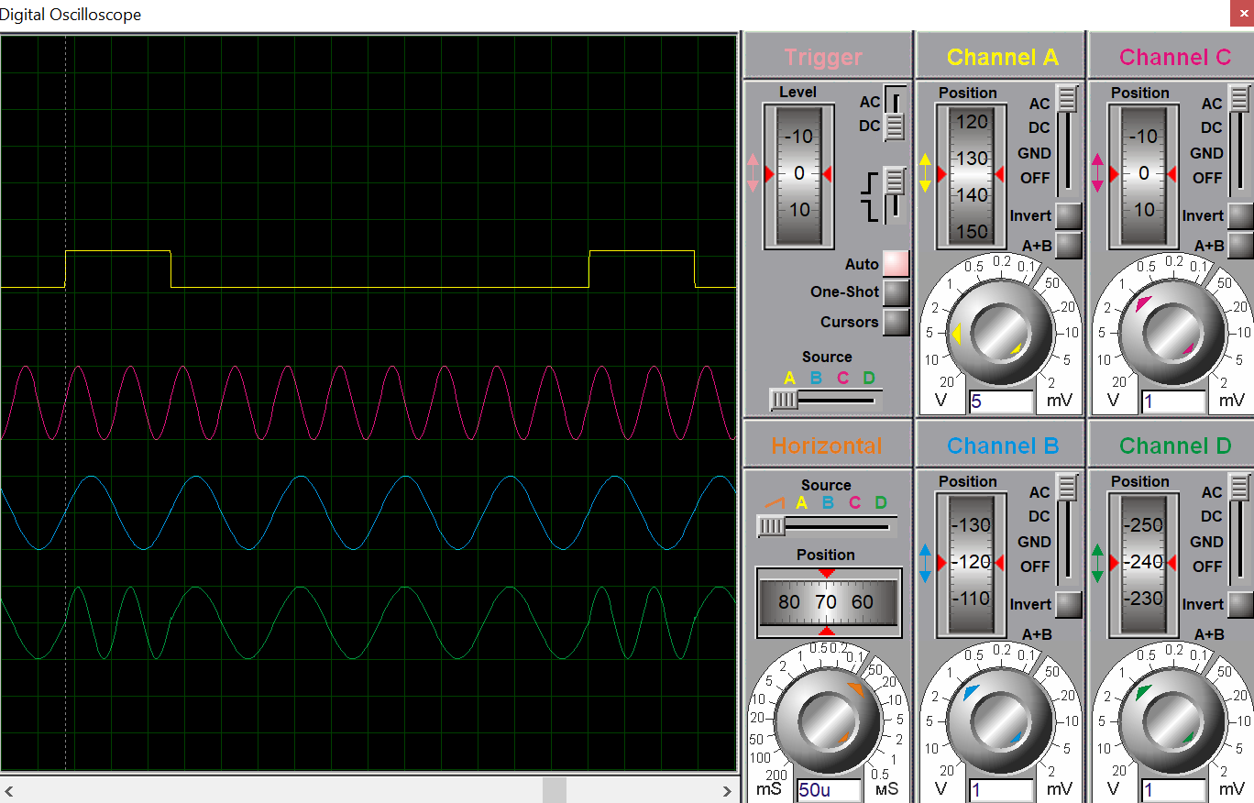

Рисунок 12 − Осциллограмма ЧМ-сигнала вида 1:4

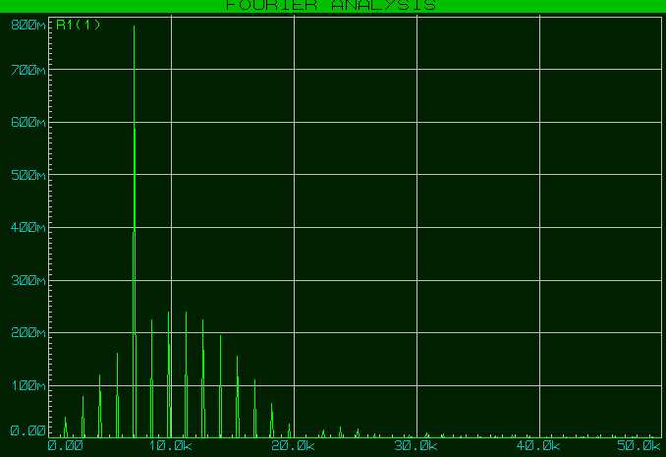

Рисунок 13 − Спектр ЧМ-сигнала вида 1:4

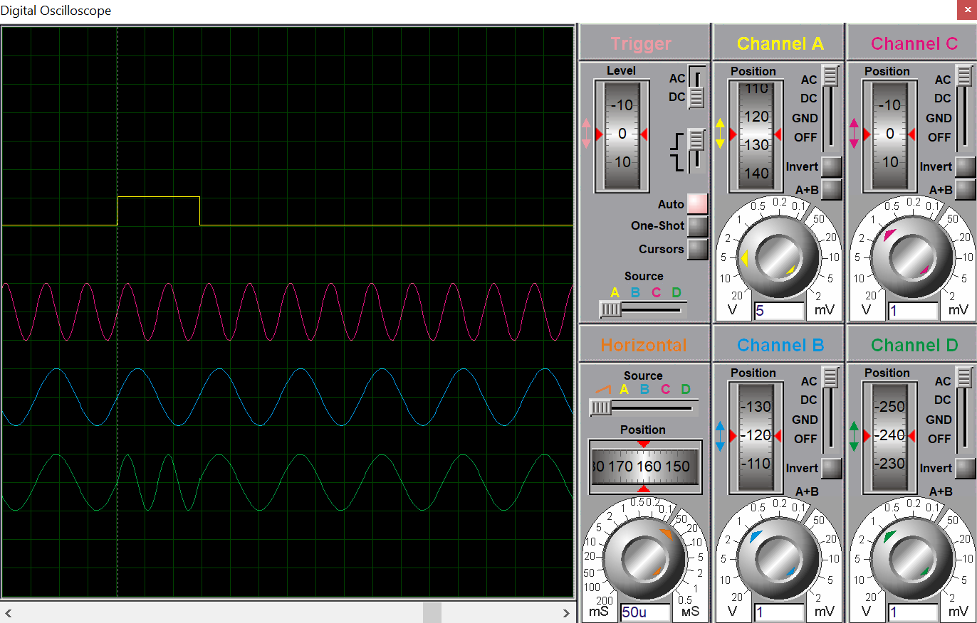

Рисунок 14 − Осциллограмма ЧМ-сигнала вида 1:9

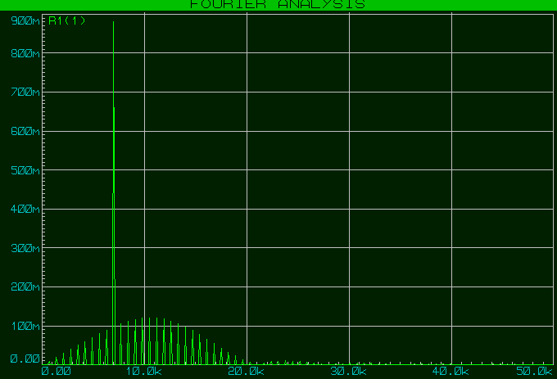

Рисунок 15 − Спектр ЧМ-сигнала вида 1:9

Была составлена схема фазового модулятора. Она идентична частотному модулятору, однако у несущих сигналов одинаковая частота (7 кГц), один из них отличается ненулевой фазой (90°).

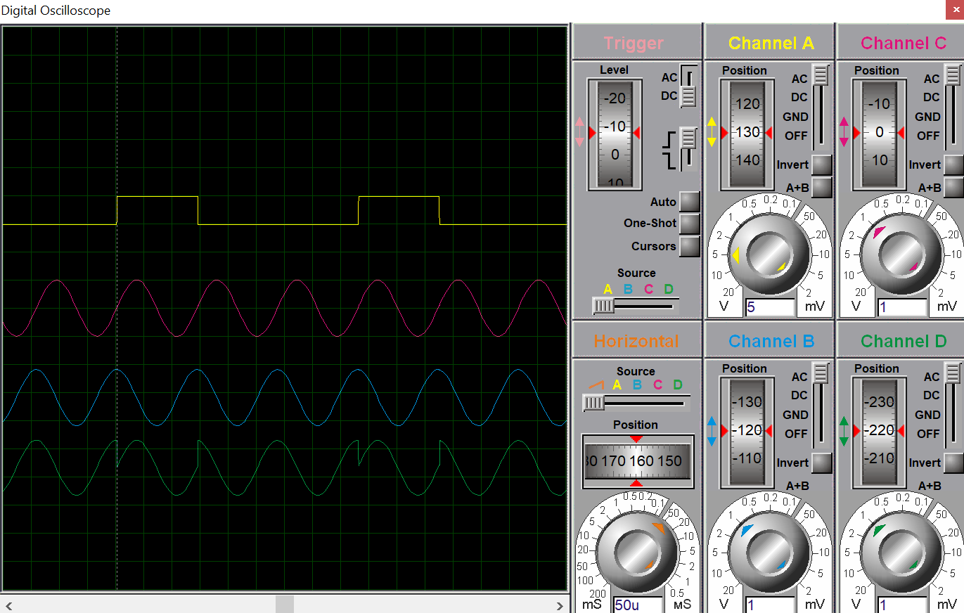

Рисунок 16 − Осциллограмма ФМ-сигнала вида 1:2

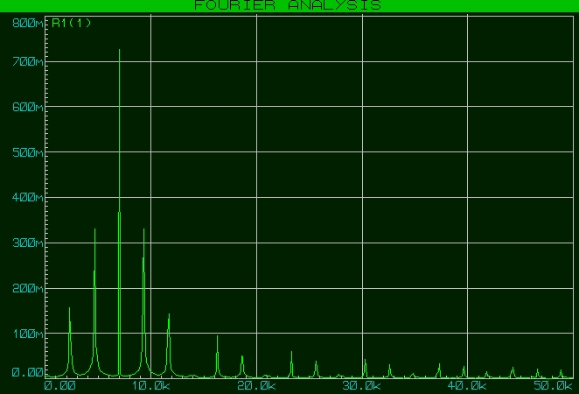

Рисунок 17 − Спектр ФМ-сигнала вида 1:2

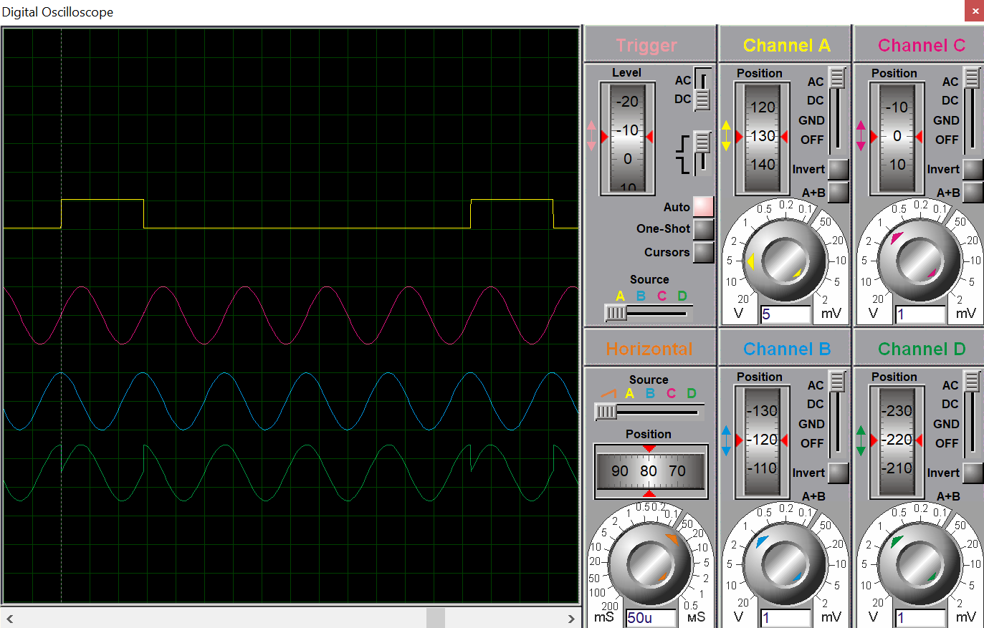

Рисунок 18 − Осциллограмма ФМ-сигнала вида 1:4

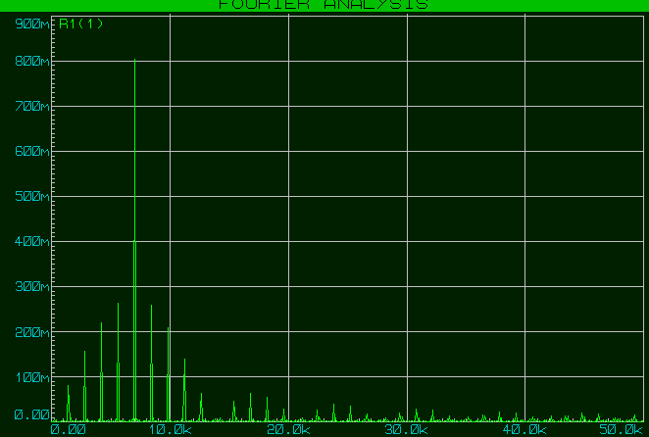

Рисунок 19 − Спектр ФМ-сигнала вида 1:4

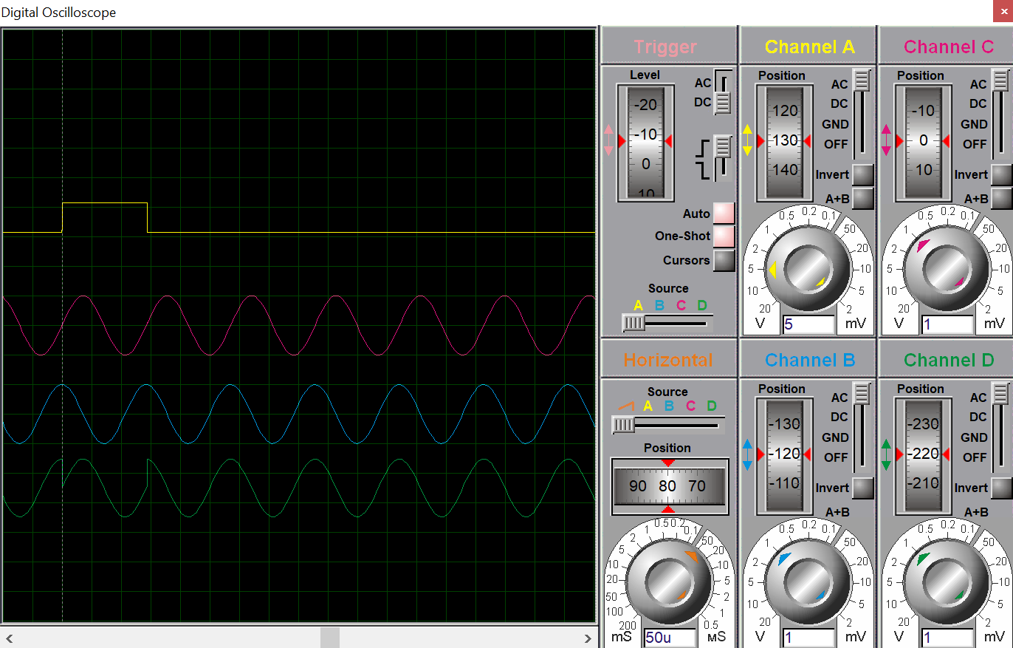

Рисунок 20 − Осциллограмма ФМ-сигнала вида 1:9

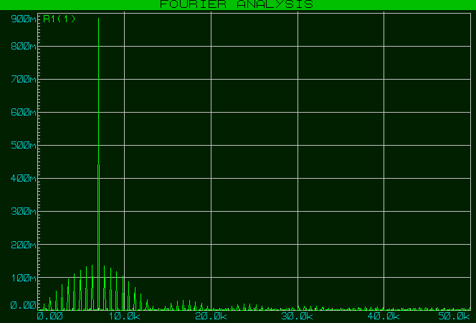

Рисунок 21 − Спектр ФМ-сигнала вида 1:9

Также была исследована форма ФМ-сигналов и их спектров при скачках фазы в 180° и 270°.

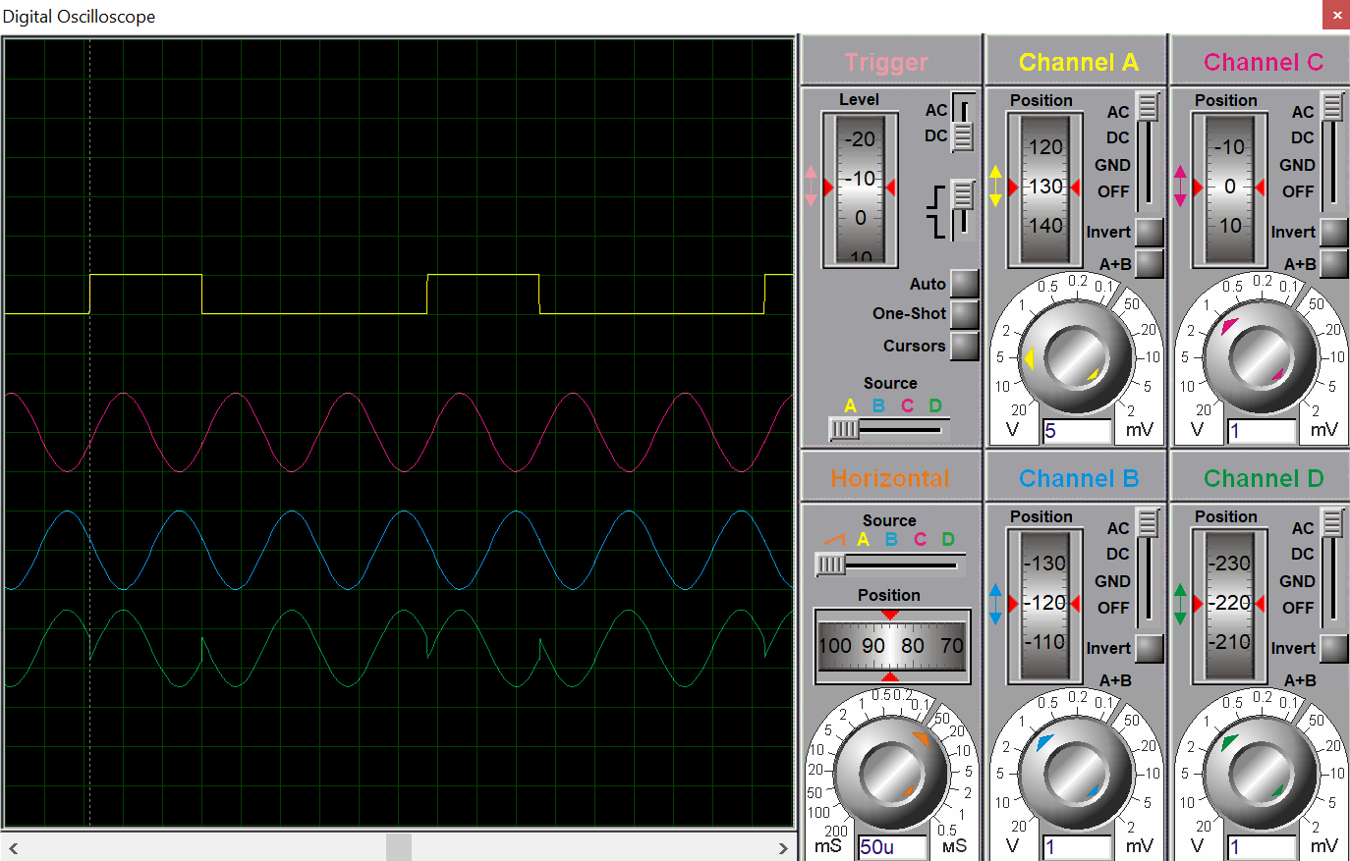

Рисунок 22 − Осциллограмма ФМ-сигнала вида 1:2 с фазой 180°

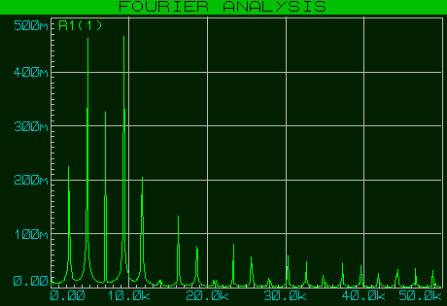

Рисунок 23 − Спектр ФМ-сигнала вида 1:2 с фазой 270°

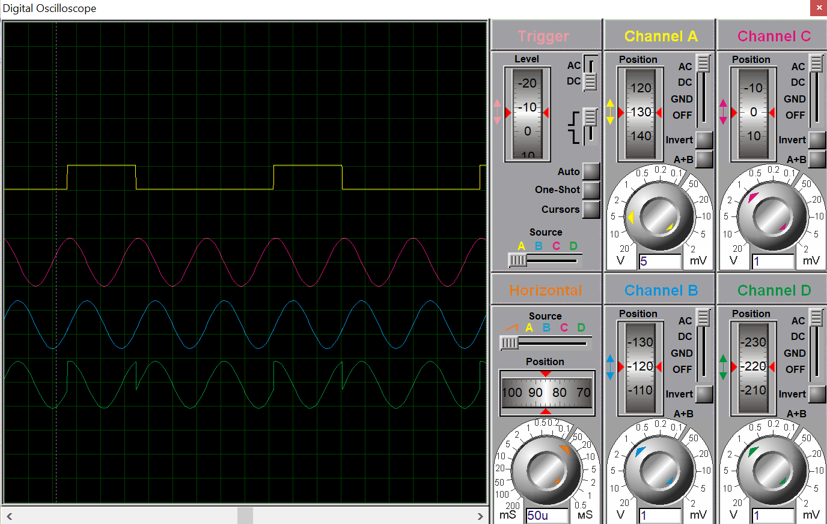

Рисунок 24 − Осциллограмма ФМ-сигнала вида 1:2 с фазой 180°

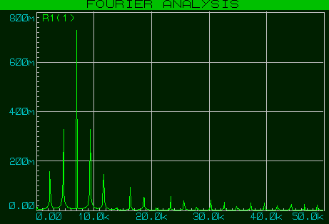

Рисунок 23 − Спектр ФМ-сигнала вида 1:2 с фазой 270°

# ВЫВОД

В ходе работы были изучены теоретические сведения о временных и спектральных характеристиках сигналов передачи данных. На практике было проведено экспериментальное исследование изученных характеристик. Также были приобретены практические навыки измерения временных и спектральных параметров немодулированных и модулированных сигналов.